Hoofdstuk 33: voortplanting

**33.1. Geslachtskenmerken**

Geslachtskenmerken zijn: .……………………………………………………………………………

|  |  |  |  |
| --- | --- | --- | --- |
| Primaire geslachtskenmerken = | | Secundaire geslachtskenmerken = | |
| Man | Vrouw | Man | Vrouw |
|  |  |  |  |
|  |  |  |  |
|  |  |  |  |
| -- | -- |  |  |

Functie van secundaire geslachtskenmerken:

……………………………………………………………………………………………………………

………………………………..……………………………………….…………………………………

**33.2. Mannelijke geslachtsorganen** *(Binas 86A)*

Klik op de link in 10 voor biologie of Ga naar bioplek.org > animaties bovenbouw havo vwo > zoek op: voortplanting > mannelijke geslachtsorganen. Klik op ‘uitleg’ en ga met de cursor over de onderdelen

-Zet de namen achter de letters in de afbeelding hieronder (blz.2)

-Noteer de namen en functies/uitleg van de onderdelen in de tabel.

Controleer of je de namen goed hebt (op bioplek of afbeelding bij 10 voor biologie)

**33.2. 1 Penis**

Schrijf op welke informatie er in de tekst staat over:

Urinebuis:……………………………………………………….……………………………………….

Zwellichamen:………………………………………………...…………………………………………

Erectie: ………………………………………………………………………………………………….

Eikel: …………………………………………………………………………………………………….

Voorhuid:………………………………………………………………………………………………...

Smegma:………………………………………………………………………………………………...

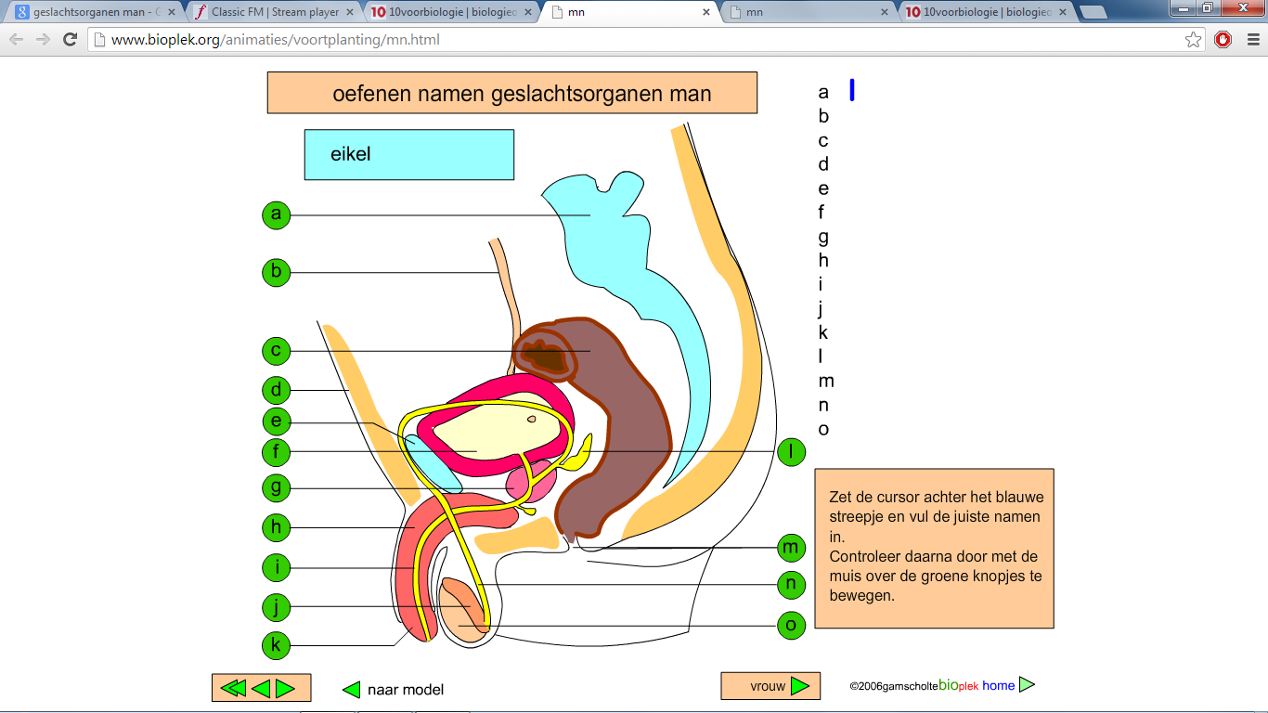

|  |  |  |
| --- | --- | --- |
|  | naam | Functie / uitleg |
| a |  |  |
| b |  |  |
| c |  |  |
| d |  |  |
| e |  |  |
| f |  |  |
| g |  |  |
| h |  |  |
| i |  |  |
| j |  |  |
| k |  |  |
| l |  |  |
| m |  |  |
| n |  |  |
| o |  |  |

**33.2. 2 Zaadballen** *(Binas 86A2)*

1. Waarom moeten de zaadballen vlak na de geboorte vanuit de buikholte naar buiten (indalen)? …….…………………………………………………………………………………………

……………………………………………………………………………………………………………

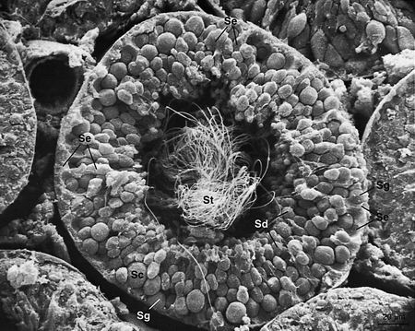2. Je ziet een afbeelding van een elektronenmicroscopische foto van een dwarsdoorsnede van een zaadbuisje in de teelbal.

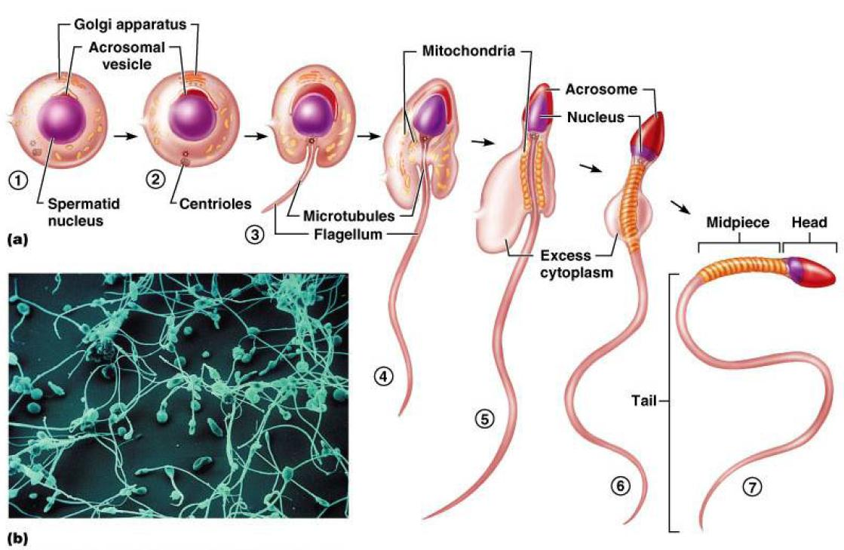Aan de buitenkant van het buisje zitten cellen die constant delen (zaadcel-moedercellen). De cellen die daarbij ontstaan bewegen zich naar het midden van het buisje en ontwikkelen zich ondertussen tot spermacellen. Geef deze zaadcelmoedercellen (Z) en de rijpe spermacellen (S) aan in de afbeelding. Geef met een pijl de bewegingsrichting aan van de zich ontwikkelende zaadcellen.

3. Waar gaan de rijpe zaadcellen vervolgens naar toe?...........................................

4. Hiernaast zie je een rijpe zaadcel, bestaande uit kop, middenstuk en staart.

Wat zit er in de kop? ……………………………………………………………………

Waarom is er een staart nodig?................................................................................

In het middenstuk zitten mitochondriën. Waarom zijn er zoveel mitochondriën nodig? ………………………………………………………………………………………

………………………………………………………………………………………………..

5. Wat wordt er nog meer geproduceerd in de teelballen?.........................................................

6. Wat gebeurt er met de zaadcellen als een man een tijdje geen ejaculatie heeft?

……………………………………………………………………………………………………………

7. Welke onderdelen passeert een zaadcel vanaf de teelbal tot het moment dat hij het lichaam verlaat:

……………………………………………………………………………………………………………

……………………………………………………………………………………………………………

8. Wat is de functie van de prostaat en zaadblaasjes? ……………………………………………

……………………………………………………………………………………………………………

……………………………………………………………………………………………………………

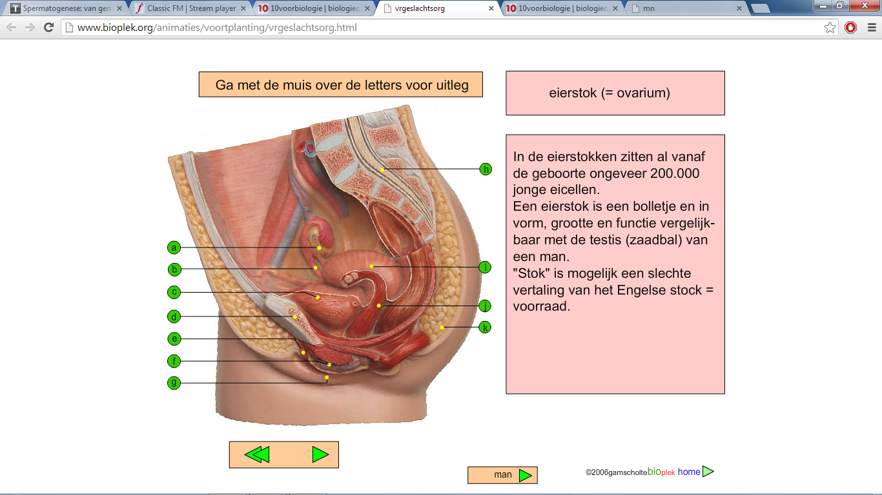**33.3 Vrouwelijke geslachtsorganen**

|  |  |  |
| --- | --- | --- |
|  | naam | Functie / uitleg |
| a |  |  |
| b |  |  |
| c |  |  |
| d |  |  |
| e |  |  |
| f |  |  |
| g |  |  |
| h |  |  |
| i |  |  |
| j |  |  |
| k |  |  |

*(Binas 86B)* Vul voor de vrouwelijke geslachtsorganen (op dezelfde manier als je dat voor de mannelijke hebt gedaan) namen en functies/uitleg in in de tabel.

**33.3.1. Eierstokken** *(Binas 86B2)*

1. Welke twee taken hebben de eierstokken?

……………………………………………………………………………………………………………

2. Hier zie je 5 stadia van een zich ontwikkelende eicel, zoals ze in de eierstok te zien zijn.

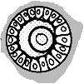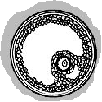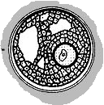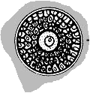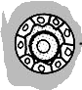Nummer de stadia van 1 t/m 5. Geef nr.1 aan het vroegste stadium van ontwikkeling, geef nr. 5 aan de meest ontwikkelde eicel.

3. Kleur in ieder stadium de eicel rood en de folikkelcellen geel (andere kleuren mag ook).

4. Wat gebeurt er na het laatste stadium met de eicel? Geef de naam en een omschrijving van de gebeurtenis. …………………………………………………………………………………..

……………………………………………………………………………………………………………

5. Waar gaat de eicel vervolgens naar toe? ………………………………………………………..

6. Waar ontmoet een eicel de zaadcel die voor bevruchting kan zorgen? ………………………

7. Als er wel bevruchting is, waar gaat de bevruchte eicel dan naar toe? ………………………

En als er geen bevruchting is, wat gebeurt er dan met de eicel?...............................................

……………………………………………………………………………………………………………

8. Een zaadcel kan de weg door de eileider veel sneller afleggen (in enkele uren) dan een bevruchte eicel (in een paar dagen). Verklaar dat. …………………………………………………

**33.3.2. Baarmoeder**

1. De baarmoederwand bestaat uit verschillende soorten weefsels. Welke twee worden genoemd in de tekst en wat is hun functie?

……………………………………………………………………………………………………………

……………………………………………………………………………………………………………

2. Wanneer er geen bevruchte eicel (zwangerschap) is, wordt de slijmvlieslaag afgestoten. Daarbij komt veel bloed vrij. Waarom is de slijmvlieslaag zo sterk doorbloed?

……………………………………………………………………………………………………………

……………………………………………………………………………………………………………

**33.3.3. Vagina en schaamlippen**

1. Geef een omschrijving van de baarmoederhals: ………………………………………………...

……………………………………………………………………………………………………………

2. Welke functies heeft het slijm dat door de kliertjes in de vaginawand geproduceerd wordt?

……………………………………………………………………………………………………………

……………………………………………………………………………………………………………

3. Waar zit de clitoris? …………………………………………………………………………………

4. Wat is de functie van de schaamlippen?................................................................................

5. Wat gebeurt er met de baarmoeder tijdens een orgasme? ……………………………………

**33.3.4. Toetsvragen bij 33.2 en 33.3: zie site**

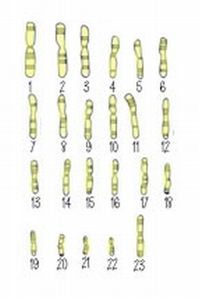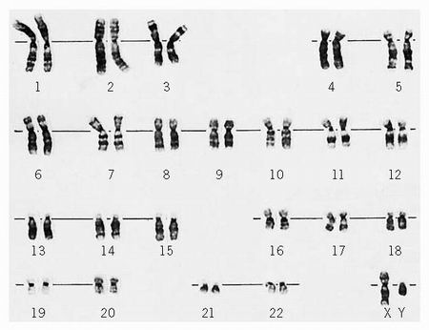**33.4. Geslachtscellen**

1. Een normale lichaamscel heeft 46 chromosomen, steeds voorkomend in paren van twee chromosomen (23 paren dus). Zie afb. hierboven, links

Een eicel en een zaadcel hebben ieder maar 23 chromosomen: één exemplaar van ieder paar. Zie afbeelding rechts.

Waarom mogen eicellen en zaadcellen geen 46 chromosomen bevatten?

……………………………………………………………………………………………………………

……………………………………………………………………………………………………………

**Hoe ontstaan cellen met maar 23 chromosomen? (Verschil tussen mitose en meiose)**

**Wat gebeurt er bij de Mitose:**

Alle chromosomen (bij de mens: 46) hebben zichzelf verdubbeld tijdens de S-fase (DNA replicatie) van de celcyclus en bestaan daarna ieder uit twee chromatiden. (afb.1) (Bij de mens zijn er nu dus 2x46=92 chromatiden aanwezig in de cel)

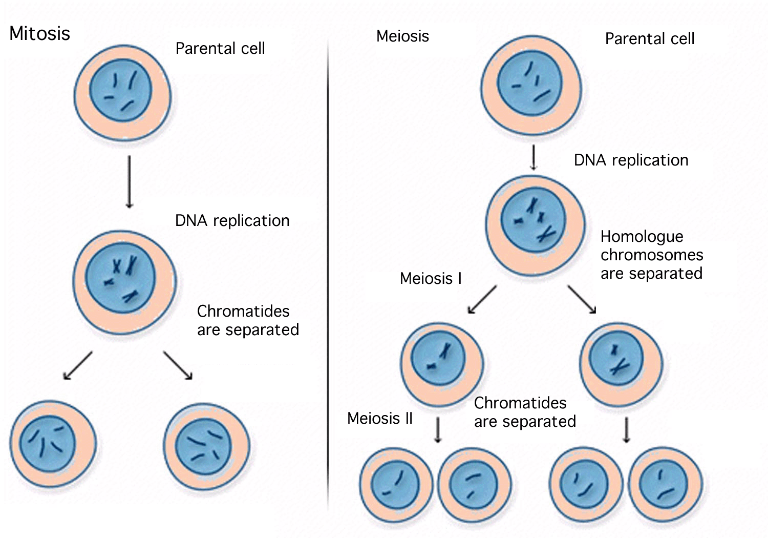Tijdens de mitose worden de chromatiden van alle 46 chromosoom uit elkaar getrokken en verdeeld over de twee cellen die ontstaan. Iedere cel bevat na deling hetzelfde aantal chromosomen (nu nog maar 1 chromatide per chromosoom) als de oorspronkelijke cel. (bij de mens: 46 chromosomen)

afb.1

replication= replicatie

verdubbeling van het DNA tijdens de S-fase van de celcyclus.

**Meiose (= vorming van voortplantingscellen): *(zie Binas 86D)***

afb.3

Alle chromosomen verdubbelen zich tijdens de S-fase, zoals bij de normale celcyclus. Ieder chromosoom bestaat daarna weer uit twee chromatiden. (bij de mens: 2x23 paren, is 46 chromosomen, dus 92 chromatiden).

Vanaf hier gaat het anders dan bij mitose!!

Alle 46 chromosomen (ze bestaan ieder uit 2 chromatiden) gaan **paarsgewijs** in het midden van de cel liggen, in plaats van allemaal apart zoals bij mitose.

De trekdraden trekken nu niet de chromatiden van ieder chromosoom uit elkaar, maar ze trekken **eerst de paren uit elkaar**. (=meiose I) Na deze deling zijn er twee cellen ontstaan waarbij in iedere cel geen chromosomenparen meer aanwezig, maar 23 chromosomen die ieder nog steeds uit twee chromatiden bestaan. (afb.2)

Er is nu een tweede deling nodig (=meiose II) om de **chromatiden uit elkaar** te trekken van ieder van die 23 chromosomen. (zie afb.3). Het resultaat is vier cellen met 23 chromosomen per cel. De meiose bestaat dus uit twee delingen: eerst gaan de paren chromosomen uit elkaar, daarna de chromatiden van ieder chromosoom.

Het resultaat is vier voortplantingscellen met ieder 23 chromosomen. Bij de vrouw gaan drie van de vier ontstane eicellen verloren en blijft er 1 over. Bij de man zijn er vier zaadcellen.



afb.2

afb.3

2. Wat gebeurt er bij de meiose, wat niet voorkomt bij de mitose? Gebruik het woord ‘chromosomenparen’ in je uitleg.

……………………………………………………………………………………………………………

……………………………………………………………………………………………………………

……………………………………………………………………………………………………………

3. Op welk moment in het leven begint de meiose bij een meisje?............................................

En op welk moment begint meiose bij een jongen?...................................................................

4. Wat is er aan de hand bij de menopauze?.............................................................................

……………………………………………………………………………………………………………

……………………………………………………………………………………………………………

……………………………………………………………………………………………………………

5. Wat gebeurt er tijdens de meiose waardoor mannen veel meer zaadcellen maken dan vrouwen eicellen maken?

……………………………………………………………………………………………………………

……………………………………………………………………………………………………………

……………………………………………………………………………………………………………

……………………………………………………………………………………………………………

**33.4.1. Eicellen en zaadcellen**

1. Geef in de balk hieronder (met verschillende kleuren) aan wat er gebeurt met de eicellen in de loop van het leven van een vrouw.

Onderscheid de volgende fasen en geef ze ieder een aparte kleur:

* *eerste deel van de meiose vindt plaats in alle aanwezige eicellen*
* *eicellen zijn in rust (pauze in het verloop van de meiose)*
* *tweede deel van de meiose vindt plaats (per maand in maar één of twee eicellen)*
* *eicellen zijn weg uit eierstok als gevolg van ovulatie of afsterven: menopauze (ook hormonale veranderingen)*

bejaarde

50-60 jaar

volwassene

adolescent

puber

schoolkind

kleuter

peuter

baby

embryo

2. Doe hetzelfde voor zaadcellen bij een man in de balk hieronder.

Vervang in de fasen hierboven het woord eicellen door zaadcellen. Bepaal welke van de vier fasen in de vorming van de eicellen wel of niet aanwezig zijn bij de vorming van zaadcellen. Geef de fasen die wel plaatsvinden aan in de balk hieronder. (er kunnen ook meerder fasen tegelijk plaatsvinden, geef dat dan aan)

bejaarde

50-60 jaar

volwassene

adolescent

puber

schoolkind

kleuter

peuter

baby

embryo

3. Hoeveel eicellen zijn er in de eierstok van een vrouw normaal gesproken gelijktijdig in de tweede fase van de meiose?..............................................................................................

En hoeveel zaadcellen zijn er in de teelballen van een man normaal gesproken gelijktijdig in de tweede fase van de meiose? …………………………………………………………………….

2. Vanaf welk moment kan een vrouw geen kinderen meer krijgen? …………………………….

En een man? …………………………………………………………………………………………

**33.4.2. Bevruchting**

1. Vat in de tabel de verschillen samen tussen eicel en zaadcel die een rol spelen bij bevruchting.

|  |  |  |
| --- | --- | --- |
|  | ***eicel*** | ***zaadcel*** |
| *Langs welke onderdelen van het vrouwelijk voortplantingsstelsel komt de geslachtscel, totdat de plaats van bevruchting is bereikt* |  |  |
| *Kan de cel zich zelfstandig verplaatsen?* |  |  |
| *Zichtbaar met blote oog of met lichtmicroscoop?* |  |  |
| *Levensduur* |  |  |
| *Aantallen aanwezig na ovulatie/ejaculatie* |  |  |

2. Eén eicel kan niet door meerdere zaadcellen tegelijk bevrucht worden. Leg uit hoe dat geregeld is. ……………………………………………………………………………………………..

……………………………………………………………………………………………………………

……………………………………………………………………………………………………………

……………………………………………………………………………………………………………

3. Wat zou er gebeuren als één eicel wel door meer dan één zaadcel bevrucht zou worden. Denk aan de chromosomen. ………………………………………………………………………….

……………………………………………………………………………………………………………

4. Wat gebeurt er met eicel en baarmoeder als er geen bevruchting is geweest?

……………………………………………………………………………………………………………

……………………………………………………………………………………………………………

……………………………………………………………………………………………………………

5. Een vrouw heeft kans op zwangerschap als er sex is geweest een paar dagen voor de ovulatie tot één dag na ovulatie. Waarom niet tot een paar dagen na ovulatie, zaadcellen blijven toch een paar dagen (ongeveer 2-3) in leven? …………………………………………....

……………………………………………………………………………………………………………

**33.4.3. -extra- Tweelingen**

1. Hoe ontstaat een twee-eiige tweeling? …………………………………………………………...

……………………………………………………………………………………………………………

……………………………………………………………………………………………………………

2. Hoe ontstaat een één-eiige tweeling? …………………………………………………………...

……………………………………………………………………………………………………………

……………………………………………………………………………………………………………

3. Een één-eiige tweeling zou je een kloon kunnen noemen, een twee-eiige tweeling niet. Leg dat uit. ……………………………………………………………………………………………...

……………………………………………………………………………………………………………

……………………………………………………………………………………………………………

**33.5. Hormonale regeling**

1.Welke organen spelen een hoofdrol bji de hormonale regeling van de voortplanting? (één van die organen is eigenlijk een onderdeel is van een van de andere organen)

…………………………………………………………………………………………………………

2. Hormonen zijn moleculen die gemaakt worden in een klier in het lichaam. Die hormonen hebben effect op een orgaan (het doelwitorgaan) in een heel ander deel van het lichaam. Bv. een hormoon dat in de hypofyse wordt gemaakt, beïnvloed de werking van de eierstok/teelbal. Hoe komt zo’n hormoon-molecuul vanaf de klier bij het doelwit-orgaan?

……………………………………………………………………………………………………………

**let op: man (33.5.2) en vrouw (33.5.1) zijn omgedraaid in dit werkboekje**

**33.5.2. Bij de man**

1. Vul het schema aan.

|  |  |  |  |
| --- | --- | --- | --- |
| *Waar gemaakt?* | *Hor-moon:* | *Waar heeft het effect? (orgaan of lichaamsdeel/delen?* | *Wat is het effect?* |
|  | **FSH** |  |  |
| **LH** |  |  |
|  | **Testos-teron** | -  -  -  -  - hele lichaam  - groot deel van het lichaam | **-**Secundaire geslachtskenmerken ontwikkelen:  - stofwisseling  - spierontwikkeling |
| geslachtsorganen | Primaire geslachtskenmerken ontwikkelen |

2. Een man kan seksueel geprikkeld raken door het zien van een foto van een mooie vrouw. Beschrijf de route van het signaal door je lichaam vanaf het moment dat het beeld bij de ogen binnenkomt, tot het de geslachtsorganen beïnvloed.

……………………………………………………………………………………………………………

……………………………………………………………………………………………………………

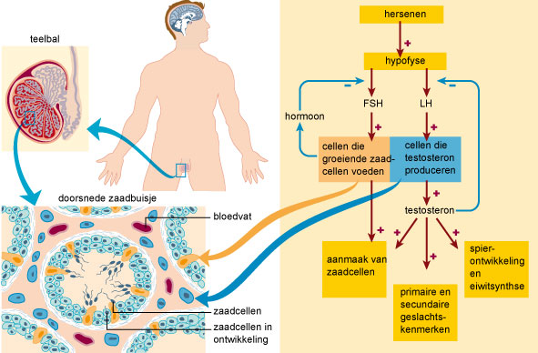3. Waarom zal de hormonale regulatie bij een vrouw veel ingewikkelder zijn dan die van een man? ........................................................................... ………………………………………………………………………………………………………………………………………………………………………………….…..

4. In dit schema zie je de hormonale regulatie bij de man. Je ziet dat testosteron ook een remmende werking heeft (aangegeven met een min). Testosteron (als er veel van aanwezig is) remt de hypofyse. Wat is het effect daarvan? ……………………………………….

………………………………………………………………

Wat zal het gevolg zijn voor de hoeveelheid testosteron? …………………………………………….……………………

Wat gebeurt er dan met de remmende werking op de hypofyse? ………………………………………………...

Wat is dus het doel van de remmende werking van testosteron op de hypofyse? ………………………………… ………………………………………………..…………………

…………………………………………………………………..

Dit verschijnsel heet negatieve terugkoppeling.

**33.5.1. Bij de vrouw**

1. De afkorting FSH= …………………………………………………………………………………..

De afkorting LH= ……………………………………………………………………………………….

Wat is een ‘geel lichaam’ en hoe/waaruit ontstaat het? …………….…………………………….

……………………………………………………………………………………………………………

……………………………………………………………………………………………………………

……………………………………………………………………………………………………………

2. Vul het onderstaande schema aan

|  |  |  |  |
| --- | --- | --- | --- |
| *Waar gemaakt?* | *Hormoon:* | *Waar heeft het effect? (orgaan of lichaamsdeel/delen?* | *Wat is het effect?* |
|  | **FSH** |  |  |
|  |
| **LH** |  | Ovulatie en ……... |
|  | **Oestro-geen** *(=oestra-diol)* | Meerdere lichaamsdelen, bv. borsten, heupen. |  |
| Baarmoeder | Zorgt dat de slijmvlieslaag dikker wordt |
|  | **Proges-teron** | Baarmoeder | Houdt de dikke slijmvlieslaag in stand |

3. Vul het schema op blz.12 aan (volgende blz.). Zet de volgende namen op de juiste plaatsen:

-In de vakjes de hormonen: *FSH – LH – oestrogeen – oestrogeen*

-Op de stippellijntjes namen van organen: *hypofyse – eierstok (ovarium) – baarmoeder*

4. In het schema op blz.12 zie je bij de pijlen een plus (+) of een min (-).

Een plus betekent dat het effect stimulerend is. Een min betekent dat er sprake is van een remmend effect: een **negatieve terugkoppeling**. Is er veel van een bepaald hormoon aanwezig, dan wordt daardoor het proces geremd wat er voor zorgt dat het hormoon gemaakt wordt.(het product van het proces remt het proces zelf)

Welke twee hormonen in het schema hebben een remmend effect (negatieve terugkoppeling)? ……………….…………………… en……………………………………………

Welk orgaan wordt geremd door die negatieve terugkoppeling? …………………………………

Hoe reageert dat orgaan?..……………………………………………………………………………

Wat is daarvan het gevolg voor de rijping van nieuwe eicellen in de eierstok?

………………………………………………………………………………………………………..….

En wat is het gevolg voor een nieuwe ovulatie en voor het gele lichaam?

……………………………………………………………………………………………………………

Wat zal er gebeuren met de hoeveelheid oestrogeen en progesteron?

……………………………………………………………………………………………………………

Wat gebeurt er dus vervolgens met de remmende werking van deze hormonen op hypofyse?

……………………………………………………………………………………………………………

Welke hormonen worden nu weer meer geproduceerd door de hypofyse? ………… en …….

Daardoor rijpt er weer een nieuwe eicel en zal er een nieuwe ovulatie optreden en een nieuw geel lichaam ontstaan. Er wordt weer oestrogeen en progesteron gemaakt. De hypofyse wordt weer geremd. enz. enz. Er is een cyclus, iedere maand opnieuw.

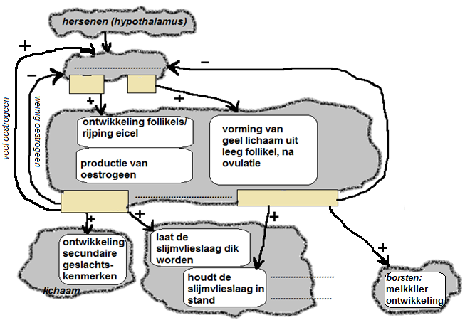

5. Stel dat de eicel niet bevrucht is. Geen zwangerschap, de eicel zal een dag na de ovulatie in de eileider verdwijnen.

Is het dan nodig om een nieuwe eicel te laten rijpen of een nieuwe ovulatie te krijgen?...........

Is het dan van belang dat de baarmoederslijmvlieslaag in stand blijft (= geen menstruatie) of juist niet (=wel menstruatie)? .………………………………………………………........................

Als er geen zwangerschap is, moet er van de hormonen oestrogeen en progesteron dan veel aanwezig blijven in het lichaam of niet?.....................................................................................

Moet de hypofyse meer of minder LH en FSH gaan maken? …………………………………

Als er geen zwangerschap is, is het dan nodig dat de rem op de hypofyse werking (de negatieve terugkoppeling door oestrogeen en progesteron) aanwezig blijft of juist niet? …………………………………………………………………………………………………….

Moet er dus een verandering optreden in de cyclus die je bij opdr.4 hierboven beschreven hebt of niet? …………………………………….

6.Stel dat de eicel van de vrouw wel bevrucht is. Ze is zwanger.

Is het dan nodig om een nieuwe eicel te laten rijpen?...........

Moet de hypofyse FSH maken of juist niet?.....................................................................

Als je let op FSH, moet de negatieve terugkoppeling door oestrogeen en progesteron blijven bestaan of niet?.........................................................................................................................

Is het bij een zwangerschap van belang dat de baarmoederslijmvlieslaag in stand blijft? ........

Moeten de hormonen oestrogeen en progesteron bij een zwangerschap aanwezig blijven in het lichaam of niet? ....................................................................................................................

Moet de hypofyse dus LH maken of juist niet? …………………………………………...............

**Maar:** door de negatieve terugkoppeling zou er minder LH gemaakt worden en zou het gele lichaam uiteindelijk verdwijnen. De hoeveelheid progesteron zou afnemen. De slijmvlieslaag in de baarmoeder zou daardoor verdwijnen. Bij een zwangerschap mag dat niet gebeuren. Zie hieronder bij 33.5.3 hoe dat wordt voorkomen en wie daarvoor zorgt.

**33.5.3. Zwanger of niet**

Hoe wordt er bij een zwangerschap voor gezorgd dat het gele lichaam blijft bestaan, zodat er progesteron in het bloed aanwezig blijft om de slijmvlieslaag van de baarmoeder in stand te houden?

Kijk naar de afb. in 33.5 van de site 10 voor biologie, het schema van de vrouw. En lees par.33.5.3.

1. Welk hormoon zorgt ervoor dat het gele lichaam niet verdwijnt en er progesteron in het bloed aanwezig blijft om de baarmoederwand te behouden? ………………………………….

En waar komt dat hormoon vandaan? ……………………………………………………………

Dus alleen wanneer een eicel bevrucht is, zal de slijmvlieslaag in de baarmoeder aanwezig blijven en de menstruatiecyclus onderbroken worden.

2. Het aantonen van een zwangerschap met een zwangerschapstest is gebaseerd op het aantonen van HCG. Waarom is HCG hiervoor geschikt? ……………………..………………….

……………………………………………………………………………………………………………

**33.5.4. Toetsvragen bij 33.5**

**zie site (9 en 10 niet maken)**

**33.6. Kinderen krijgen of juist niet?**

1. Welke functies van seksualiteit worden genoemd in de tekst?

……………………………………………………………………………………………………………

2. Een onbetrouwbare manier van anticonceptie is periodieke onthouding. Op welke dagen in de menstruatiecyclus moet je dan geen sex hebben? Noem ze zo precies mogelijk.

……………………………………………………………………………………………………………

Waarom is deze manier onbetrouwbaar?……………………………………………………………

……………………………………………………………………………………………………………

**33.6.1. De pil**

1. De pil bevat twee hormonen, nl:……………………………. en …………………………………

2. De pil voorkomt op drie manieren dat je zwanger wordt. Welke drie?

- …………………………………………………………………………………………………………

- …………………………………………………………………………………………………………

- …………………………………………………………………………………………………………

3. Leg uit hoe de pil een ovulatie voorkomt. Kijk terug naar de schema’s op blz.11 en 12. Gebruik ‘negatieve terugkoppeling’ in je antwoord.

……………………………………………………………………………………………………………

……………………………………………………………………………………………………………

……………………………………………………………………………………………………………

……………………………………………………………………………………………………………

4. Voor wie is de mini-pil geschikt?.............................................................................................

……………………………………………………………………………………………………………

5. Voor wie is de prikpil of het onderhuids aangebrachte hormonenstaafje geschikt?

……………………………………………………………………………………………………………

6. Vat de informatie over de ‘morning-after pil samen.

……………………………………………………………………………………………………………

……………………………………………………………………………………………………………

……………………………………………………………………………………………………………

7. Waarom is de term ‘anticonceptie’ niet van toepassing op dit middel?

……………………………………………………………………………………………………………

……………………………………………………………………………………………………………

**33.6.2. Andere voorbehoedmiddelen voor de vrouw**

1. Vul de tabel in:

|  |  |  |  |
| --- | --- | --- | --- |
| *Middel* | *Hoe voorkomt het een zwangerschap* | *voordeel* | *nadeel* |
| *Spiraaltje* |  |  |  |
| *Pessarium* |  |  |  |
| *Zaaddodende middelen* |  |  |  |
| *Vrouwencondoom* |  |  |  |

2. Zoek op in de informatie-tabel op de site:

-Achter ‘Vrijen zonder anticonceptie’ staat: gemiddeld 85. Wat betekent dat cijfer 85 precies?

…………………………………………………………………………………………………………..

- Wat is minst betrouwbare anticonceptie methode? ……………………………………………

- Wat is de meest betrouwbare methode? …………………………………………………………

- Wat is de meest betrouwbare methode als je wel sex wil en nu nog geen kinderen wil, maar later wel? …………………………………………………………………………………………….…

- Waarom is er niet één methode die voor iedereen de beste is? ……………………………….

…………………………………………………………………………………………………………..

**33.6.3. Anticonceptie voor de man**

|  |  |  |  |
| --- | --- | --- | --- |
| *Middel* | *Hoe voorkomt het een zwangerschap* | *voordeel* | *nadeel* |
| *condoom* |  |  |  |
| *Coitus interruptus* |  |  |  |

**33.6.4. Steriliseren (en periodieke onthouding)**

|  |  |  |  |
| --- | --- | --- | --- |
| *Middel* | *Hoe voorkomt het een zwangerschap* | *voordeel* | *nadeel* |
| *Sterilisatie man* |  |  |  |
| *Sterilisatie vrouw* |  |  |  |
| *Periodieke onthouding* |  |  |  |

**33.6.5. Abortus**

Abortus houdt in: ……………………………………………………………………………………….

Wettelijk toegestaan tot ……………….. weken in ……………………………………. en bij uitzondering tot ……………… weken in ……………………………………………

Redenen om voor een abortus te ‘kiezen’: ………………………………………………………..

…………………………………………………………………………………………………………..

**33.6.6. Voorwaarden voor voortplanting**

1.Wanneer spreekt men van verminderde vruchtbaarheid? ...................................................... …………………………………………………………………………………………………………..

2. Bij hoeveel % van de paren die onbeschermd vrijen komt dit voor? …………………………

3. Aan wie kan dat liggen? ……………………………………………………………………………

4. Wanneer kun je er niets aan doen? ……………………………………………………….………

5. Sommige vrouwen kiezen ervoor om jong kinderen te krijgen, andere juist op latere leeftijd. Waarom zou je (als vrouw) kiezen voor kinderen krijgen op jonge leeftijd? (noem 3 argumenten die in de tekst staan)

…………………………………………………………………………………………………………..

…………………………………………………………………………………………………………..

…………………………………………………………………………………………………………..

6. Waarom zou een vrouw pas op latere leeftijd kinderen willen krijgen? (bedenk 2 argumenten) ….………………………………………………………………………………………

…………………………………………………………………………………………………………..

7. In de tekst staat dat bepaalde chemicaliën en straling kunnen leiden tot erfelijke afwijkingen bij nakomelingen. Leg uit welk effect die chemicaliën en straling dus zullen hebben op de persoon die ermee werkt.

…………………………………………………………………………………………………………..

…………………………………………………………………………………………………………..

**33.6.7. Ongewenst kinderloos**

1. Hoe kan het vaststellen de LH piek in het bloed van een vrouw ervoor zorgen dat ze meer kans heeft om zwanger te worden? Leg zo uitgebreid mogelijk uit. …………………………….

…………………………………………………………………………………………………………..

…………………………………………………………………………………………………………..

2. Wanneer spreek je van onvruchtbaarheid bij een man:

…………………………………………………………..………………………………………………

of ………………………………………………………………………………………………………..

Wat kan een oplossing zijn: ………………………………………………………………………….

…………………………………………………………………………………………………………..

3. Een vrouw kan onvruchtbaar zijn als de eileiders verstopt zitten. Waarom is ze dan onvruchtbaar, er zijn toch gewoon eicellen? ………………………………………………………..

……………………………………………………………………………………………………………

4. In vitro fertilisatie kan in zo’n geval de oplossing zijn? Beschrijf de vijf stappen bij zo’n ivf behandeling (in de juiste volgorde):

…………………………………………………………………………………………………………..

…………………………………………………………………………………………………………..

…………………………………………………………………………………………………………..

…………………………………………………………………………………………………………..

…………………………………………………………………………………………………………..

5.Wat is het verschil tussen ivf en intracellulaire inseminatie?

…………………………………………………………………………………………………………..

…………………………………………………………………………………………………………..

…………………………………………………………………………………………………………..

…………………………………………………………………………………………………………..

6. Wanneer kan een draagmoeder een oplossing zijn? …………………………………………..

7. Welk heel groot nadeel zou er aan draagmoederschap kunnen zitten?

…………………………………………………………………………………………………………..

…………………………………………………………………………………………………………..

8. Waarom zou de wet al bij voorbaat het produceren van menselijke klonen verbieden? Bedenk zelf een argument?

…………………………………………………………………………………………………………..

…………………………………………………………………………………………………………..

**33.6.8. Toetsvragen bij 33.6**

Staan op de site.

**33.7. Veilig vrijen**

1. Wanneer spreek je van een SOA of geslachtsziekte? …………………………………………

…………………………………………………………………………………………………………..

2. Waarom kun je een SOA niet oplopen van een vieze toilet of het geven van een hand aan een besmet iemand? …………………………………………………………………………………..

…………………………………………………………………………………………………………..

3. Waarom kun je beter een bacteriële SOA oplopen dan een virale? …………………………………………………………………………………………………………....

**33.7.1. Bacteriële ziekten**

Hoe kun je een bacterie infectie behandelen? ………………………………………………….

Wat betekent ‘resistentie”? ……………………………………………………………………….

…………………………………………………………………………………………………………

|  |  |  |  |
| --- | --- | --- | --- |
| bacterie | Chlamydia | Gonorroe | Syfilis |
| Symptomen |  |  |  |
| Risico’s op de lange termijn |  |  |  |
| Eventuele andere  op-  merkingen |  |  |  |

**33.7.2. Virusziekten**

1. Haal uit de tekst de belangrijkste informatie over de twee virusinfecties die genoemd worden. Doe dat met behulp van de aanwijzingen hieronder.

**Herpes genitalis:**

Symptomen: …………………………………………………………………………………………….

Kom je er vanaf? (ja of nee en leg uit)………………………………………………………………..

……………………………………………………………………………………………………………

……………………………………………………………………………………………………………

Is het gevaarlijk?: ………………………………………………………………………………………

……………………………………………………………………………………………………………

……………………………………………………………………………………………………………

**AIDS:**

Wat is het verschil tussen AIDS en HIV? ……………………………………………………………

……………………………………………………………………………………………………………

Welke soort cellen van het lichaam wordt door het virus aangetast en welk systeem gaat daardoor slechter werken?……………………….……………………………………………………

Ziekteverschijnselen die bij AIDS patiënten voorkomen kunnen zijn longontsteking en ook bepaalde typen huidtumoren. Hoe komt het dat AIDS zoveel totaal verschillende symptomen (ziekteverschijnselen) heeft? …………………………………………………………………………………………..………………..

…………………………………………………………………………………………..………………..

…………………………………………………………………………………………..………………..

Kom je er vanaf? ……………………………………………………………………………………….

In Afrika komt het grootste percentage besmetting met HIV voor. Waarom juist daar? ……………………………………………………………………………………………………………

…………………………………………………………………………………………..………………..

…………………………………………………………………………………………..………………..

**33.7.3. Andere SOA**

1. Waaraan kun je merken dat je schaamluis hebt? ……………………………………………….

2. Hoe blijft een schaamluis in leven op jouw lichaam? ……………………………………………

3. Hoe kan schaamluis zich verspreiden? …………………………………………………………..

4. Leg uit wat een parasiet is. Ga hiervoor met je cursor over het woord parasiet in par.33.7.3 ……………………………………………………………………………………………………………

**33.8. Van baby tot ...**

1. Noem twee voordelen van borstvoeding:

……………………………………………………………………………………………………………

……………………………………………………………………………………………………………

2. Noem twee nadelen van borstvoeding:

……………………………………………………………………………………………………………

……………………………………………………………………………………………………………

3. Stel dat je zelf een baby zou krijgen, denk je dat je dan zou kiezen voor borstvoeding of niet? En waarom? Ook mannen kunnen hier hun mening over geven!

……………………………………………………………………………………………………………

……………………………………………………………………………………………………………

**33.8.1. De eerste jaren**

1.Waarom is een glimlach van een baby een belangrijke sociale ontwikkeling? ……………….

……………………………………………………………………………………………………………

2. Welke voorbeelden van motorische ontwikkeling bij een baby worden genoemd?

……………………………………………………………………………………………………………

3. In welke twee fasen in je leven heb je een periode van snelle groei? ……………………………………………………………………………………………………………

**33.8.2. Ontwikkelingsfasen**

1. Wat zijn belangrijke ontwikkelingen tijdens de volgende levensfasen? Geef een voorbeeld waaruit dat blijkt.

-Baby: ………………………………………………………………………………………………….

Voorbeeld: ………………………………………………………………………………………………

-Peuter: .…………………………………………………………………………………………………

Voorbeeld: ………………………………………………………………………………………………

-Kleuter:….………………………………………………………………………………………………

Voorbeeld: ………………………………………………………………………………………………

-Schoolkind:..……………………………………………………………………………………………

…………....………………………………………………………………………………………………

Voorbeeld: ………………………………………………………………………………………………

**33.8.3. Stappen naar volwassenheid**

**1. Puberteit:**

De productie van geslachtshormonen neemt toe. Wat zijn daarvan de gevolgen?

…………....………………………………………………………………………………………………

…………....………………………………………………………………………………………………

Wanneer stopt de groei bij jongens? …………….….……. En bij meisjes? ………………..…….

2. Wat is **Adolescentie** ? ……………………………………………………………………………..

3. Wanneer ben je (biologisch gezien) **volwassen**? ………………………………………………

Wat is het verschil tussen groei en ontwikkeling? ………………………………………………….

…………....………………………………………………………………………………………………

…………....………………………………………………………………………………………………

Waarom krijg je steeds meer gebreken en lichamelijke problemen als je ouder wordt? ………

…………....………………………………………………………………………………………………

Wat is dementie? ………………………………………………………………………………………

Bij welke (ouderdoms)ziekte heb je meestal last van dementie? …………………………………

**33.8.4. Toetsvragen bij 33.8**

staan op de site

**33.9. Van bevruchte eicel tot baby**

Pre-embryo

1. Wat gebeurt er bij een **bevruchting**? ……………………………………………………………

2. Wat is het kenmerk van **klievingsdelingen**? ……………………………………………………

3. Waarom kunnen de cellen niet groeien? (wat is er nodig voor groei?) ……………………….

…………....………………………………………………………………………………………………

4. Op welke manieren kan een pre-embryo zich door de eileider verplaatsen? ………………..

…………....………………………………………………………………………………………………

5. Hoe lang doet een pre-embryo erover om de baarmoeder te bereiken? ……………………..

6. Waarom moet dat klompje cellen naar de baarmoeder toe, waarom blijft het niet in de eileider? …………………………………………………………………………………………………

7. Kijk naar de afbeelding op de site bij 33.9. Je ziet hoe een pre-embryo zich de eerste zes dagen ontwikkelt. Je hebt net geleerd dat de cellen niet groeien tijdens deze periode. Toch is het celgroepje bij dag 6 groter dan bij dag 1. Hoe kan dat? ………………………………………

…………....………………………………………………………………………………………………

8. Omschrijf hoe een pre-embryo zich na 6 dagen **innestelt** in de slijmvlieslaag van de baarmoeder. ……………………………………………………………………………………………

…………....………………………………………………………………………………………………

…………....………………………………………………………………………………………………

Embryo

1.Hoeveel procent van de bevruchte eicellen nestelen zich uiteindelijk in? ………….…………

2. Waarom kan het embryo nu wel groeien? ……………………………………………………….

3.Het blaasje (embryo) vormt vlokken die in het slijmvlies van de baarmoederwand groeien. Welke functie hebben deze vlokken? ………………………………………………………………..

…………....………………………………………………………………………………………………

4. Kijk terug naar de paragraaf over hormonale regeling. Welk onderdeel van de eierstok blijft in stand door het hormoon HCG dat door het embryo gemaakt wordt? …………………………

5. Welk hormoon blijft daardoor in het bloed aanwezig? ....………………………………………

6. Leg uit dat het embryo zichzelf door het maken van HCG in leven houdt. …………………...

…………....………………………………………………………………………………………………

**33.9.1. Innesteling en placenta**

1. Waarom heeft het embryo een aantal dagen na innesteling nog maar aan één kant vlokken? ………………………………………………………………………………………….……..

……………………………………………………………………………………………………………

2. Is het genetisch materiaal in de placenta in alle cellen hetzelfde? Waarom wel / niet? ……………………………………………………………………………………………………………

3. In de placenta liggen haarvaten van de embryonale bloedvaten in bloedholtes die zijn ontstaan uit weefsel van de moeder. Wat is het voordeel van deze constructie? ………………

……………………………………………………………………………………………………………

4. De bloedvaten van de moeder en die van het embryo vormen niet samen één bloedvaten-stelsel, ze blijven ze gescheiden. Tussen bloedvaten van moeder en kind zit een barrière. Er worden selectief stoffen doorgelaten of tegengehouden. Welke stoffen moeten worden doorgelaten? Noem vier voorbeelden. …………………………………………………………………………………………………………..………………………………………………………………………………………………………….

Welke stoffen kunnen schadelijk zijn voor het embryo en zou je het liefst niet laten passeren van moeder naar kind? Bedenk twee voorbeelden. ………………………………………………………………………………………………………..

5. Tijdens de zwangerschap moet het hormoon progesteron in het bloed van de moeder aanwezig blijven. Wat is de functie van progesteron tijdens de zwangerschap?

………………………………………………………………………………………………………..

………………………………………………………………………………………………………..

6. Wanneer en waar wordt gedurende de zwangerschap het hormoon progesteron geproduceerd? (meerdere plaatsen)………………………………………………………………..

……………………………………………………………………………………………………………

…………………………………………………………………………………………………………..

7. Eerst zorgt het gele lichaam voor de productie van progesteron. Hoe komt het dat het gele lichaam niet verdwijnt tijdens het begin van een zwangerschap, maar wel tijdens een normale menstruatie? …………………………….........................................................................

…………………………………………………………………………………………………………..

…………………………………………………………………………………………………………..

8. Uiteindelijk verdwijnt het gele lichaam toch en neemt de placenta de productie van progesteron over. Zal het embryo nog steeds HCG maken? …………………………………….

9. Een pre-embryo nog geen bloedvaten stelsel, later ontwikkelt in het embryo een bloedvatenstelsel. Waarom kan een pre-embryo zonder bloedvatenstelsel en een embryo niet meer? ………………………………………………………………………………..……………..

………………………………..…………………………………………………………………………..

**33.9.2. Vorming van de organen**

Je ziet hieronder stadia in de ontwikkeling van de bevruchte eicel.

- Geef in alle stadia vanaf dag 6 met blauw aan uit welk deel het embryo zich ontwikkelt

- Kleur bij de laatste vier afbeeldingen het binnenste (amnion) en buitenste vruchtvlies ieder in een andere kleur. Begin bij de laatste afbeelding (rechts), dan is het makkelijker.

dag 1

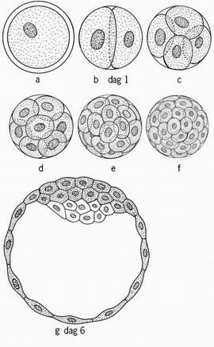

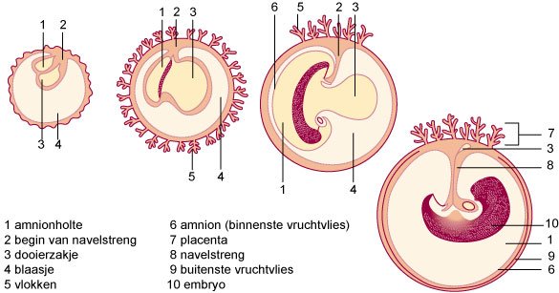

dag 6

2. In een menselijk embryo ontstaat, net als bij een vogel of een reptiel een dooierzakje, maar dat is bij een mens minder belangrijk dan bij bv. een vogelembryo of een reptielembryo. Hoe komt dat? (bedenk eerst wat de functie is van het dooiermateriaal)

…………………………………………………………….…………………………………………………………………………………………………………………………………………………….…

3. Echotechniek wordt gebruikt om het kind te controleren tijdens de zwangerschap.

Wat zou je kunnen controleren met behulp van deze techniek? (Bedenk zelf)

……………………………………………………………………………………………………………

4. Waarom is het van belang dat een embryo bewegingen maakt in de baarmoeder?

……………………………………………. en ………………………………………………………….

5. Vul de gebeurtenissen in:

|  |  |  |
| --- | --- | --- |
| **Duur zwangerschap** | **Gebeurtenis** | **Embryo of foetus?** |
| 3 weken |  |  |
| 4 weken | Dooierzakje verdwijnt |  |
| 5 weken |  |  |
| 6 weken |  |  |
| 2 maanden |  |  |
| 4 maanden |  |  |

**33.9.3. Groei, vruchtvliezen en placenta**

1. Zijn de vruchtvliezen ontstaan uit cellen van het kind en/of van de moeder? ………………

2. Wat is een functie van het vruchtwater? ………………………………………………………….

3. Is de navelstreng ontstaan uit cellen van het kind en/of van de moeder? ……………………

4. Is de placenta ontstaan uit cellen van het kind en/of van de moeder? ………….……………

5. Hoe komt het dat een kind niet ziek wordt als de moeder dat wel is? ………………………...

……………………………………………………………………………………………………………

6. Welk virus is hierop een uitzondering? ……………………………………………………………

7. De plaats waar uitwisseling van stoffen plaatsvindt tussen bloed van de moeder en het kind is eigenlijk een barrière die selectief stoffen doorlaat of tegenhoudt. Geef aan of de onderstaande stoffen/deeltjes de barrière wel of niet kunnen passeren.

|  |  |  |
| --- | --- | --- |
| **Stof /deeltje** | **Kan wel passeren** | **Wordt tegengehouden** |
| Zuurstof |  |  |
| Aminozuren en eiwitten |  |  |
| Rode bloedcellen |  |  |
| Het rode hond virus |  |  |
| Heroïne en cocaïne |  |  |
| alcohol |  |  |
| koolstofdioxide |  |  |
| De meeste bacteriën en virussen |  |  |
| HIV (aidsvirus) |  |  |
| Nicotine |  |  |
| glucose |  |  |

8. HIV (aids virus) kan de placenta niet passeren. Toch kunnen kinderen door hun zieke moeder besmet worden. Leg uit hoe dat kan. ………………………………………………………

……………………………………………………………………………………………………………

9.Het gebruik van verslavende stoffen door de moeder heeft gevolgen voor het kind na de geboorte, zoals groei- en leerachterstanden. Na de bevalling zal het kind ook geen drugs meer krijgen via de navelstreng. Van welke verschijnselen zal zo’n pasgeboren kind last krijgen? ………………………………………………………………………………………………….

10. Je ziet hier heel schematisch de placenta, de navelstrengbloedvaten en het hart van het kind.

Zet de volgende namen op de juiste plaats:

* *navelstrengader en navelstrengslagader(2x).*

Geef voor ieder soort bloedvat aan:

* *O2-rijk of O2-arm,*
* *CO2-rijk of CO2- arm,*
* *veel voedingsstoffen of veel afvalstoffen*
* *met een A: de kant waar de placenta ligt; met een B: de kant waar het kind ligt*

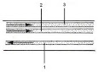

**33.9.4. Geboorte**

1. Na ongeveer 40 weken komt de bevalling op gang. Omschrijf hoe dat komt.……………….

……………………………………………………………………………………………………………

……………………………………………………………………………………………………………

……………………………………………………………………………………………………………

……………………………………………………………………………………………………………

2. Wanneer spreekt men van een miskraam? ………………………………………………………

……………………………………………………………………………………………………………

3. De eerste fase in de geboorte is de **ontsluiting.** Vat kort samen wat de ontsluitingsfase inhoudt: …………………………………………………………………………………………………

……………………………………………………………………………………………………………

……………………………………………………………………………………………………………

……………………………………………………………………………………………………………

4. Kort na het breken van de vliezen moet de volgende fase starten. Waarom mag daar niet teveel tijd tussen zitten? ……………………………………………………………………………….

……………………………………………………………………………………………………………

5. Na de ontsluitingsweeen beginnen de persweeën. Wat is het doel hiervan? ………………..

……………………………………………………………………………………………………………

6. Omschrijf wat de fase van nageboorte inhoud: ………………………………………………….

……………………………………………………………………………………………………………

……………………………………………………………………………………………………………

……………………………………………………………………………………………………………

7. Wat is kraamvrouwenkoorts en komt dat nog vaak voor? ……………………………………..

……………………………………………………………………………………………………………

……………………………………………………………………………………………………………

8. Bij een stuitligging kan een keizersnede nodig zijn. Kun je nog een situatie bedenken waarbij een keizersnede nodig is? …….……………………………………………………………..

……………………………………………………………………………………………………………

9. Vanaf welk moment precies tijdens de bevalling moet een baby zelfstandig gaan ademen en voedsel gaan opnemen via zijn eigen spijsverteringsstelsel? …………………………………

……………………………………………………………………………………………………………

**33.9.5. Toetsvragen bij 33.9**

**Maken en controleren op de site 10 voor biologie.**

**33.10. Verschillen tussen man en vrouw**

Lees 33.10, 33.10.1 en 33.10.2 door en maak hieronder zelf een samenvatting.